**Documentación registro identidad**

La Api desarrollada con el fin de gestionar la información completa que se encuentra registrada en un documento de identidad colombiana (Cedula ciudadanía)

**Modelo Base datos**

Para este ejemplo sencillo contamos comuna única tabla el cual contiene

* UNIQID el cual es un identificador único para los usuarios en la tabla
* NAME y LAST_NAME = nombres completos del usuario
* IDENTITY = Numero de Cedula de Ciudadanía
* DATE OF BIRTH/PLACE OF BIRTH = fecha y lugar de nacimiento
* HEIGT = altura
* TYPE = tipo de sexo
* EXPEDITION DATE = EXPEDITION PLACE = fecha y lugar de expedición

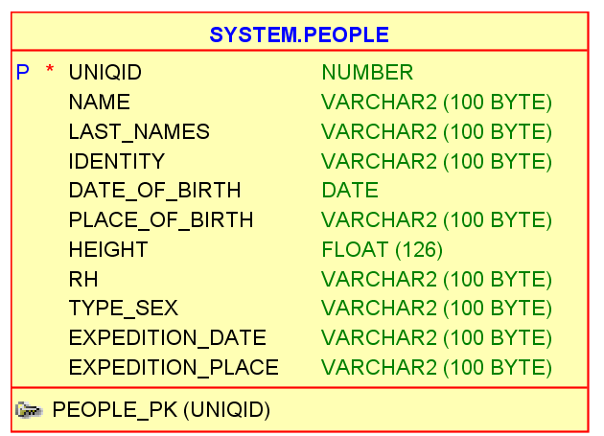

**Especificación Base Datos:**

* Motor SQL Developer (Oracle)
* Creación tabla (SQL).

CREATE TABLE people(

uniqid NUMBER GENERATED BY DEFAULT ON NULL AS IDENTITY,

name VARCHAR(100),

last_names VARCHAR(100),

identity VARCHAR(100),

date_of_birth date,

place_of_birth VARCHAR(100),

height FLOAT,

rh VARCHAR(100),

type_sex VARCHAR(100),

expedition_date VARCHAR(100),

expedition_place VARCHAR(100),

PRIMARY KEY(uniqid)

);

**CONSUMO DE API**

**Una vez este ejecutando la api puede consumirla a través del siguiente link de Swagger o en su defecto desde postman el cual en el repositorio esta la colección.**

<http://localhost:8080/swagger-ui/index.html#/>